АГРЕССИЯ – это любое поведение, целью которого является нанесение вреда человеку или неодушевленному предмету.
Виды агрессии:
- Физическая и вербальная
Физическая агрессия — использование физической силы против другого лица или объекта; вербальная — выражение негативных чувств как через форму (ссора, крик, визг), так и через содержание вербальных реакций (угроза, проклятья)
- Прямая или косвенная
Прямая агрессия непосредственно направленная на человека, косвенная — действия, которые окольным путем направлены на другое лицо (злобные сплетни, шутки и т. п.), и действия, характеризующиеся ненаправленностью и неупорядоченностью (взрывы ярости, проявляющиеся в крике, топанье ногами, битье кулаками по столу и т. п.);
- Внешняя агрессия и аутоагрессия
Внешняя агрессия направлена на окружающих, внутренняя - на себя: самообвинении, самоунижении, нанесении себе телесных повреждений;
- Защитная или провоцирующая
Защитная — агрессия в ответ на чьи-то агрессивные (или кажущиеся агрессивными) действия. Провоцирующая агрессия - первое проявление агрессии, "первая атака".
- Враждебная и инструментальная
Источником "враждебной" агрессии является гнев, и её конечная цель – причинить вред. Если же причинение вреда не самоцель, а лишь средство достижения какой-либо другой цели, то это "инструментальная" агрессия.

Что же делать родителям, столкнувшимся

с детской агрессией?
Нельзя агрессивно реагировать на агрессию ребенка. Это может только усугубить ситуацию и породить дополнительные проблемы.
Крайне важно медленно, спокойно и взвешенно подходить к каждой ситуации, демонстрировать подростку, что вы любите его, дружественно настроены по отношению к нему, принимаете его и заинтересованы ему помочь.
Учитывайте, что даже если ребенок поймет, насколько пагубно его поведение, и будет готов меняться, сделать это одномоментно ему не под силу. Будут срывы, будут откаты в этом процессе. Родитель необходим ребенку даже в таких ситуациях. Именно он может помочь не опустить руки, поддержать, подарить подростку веру в то, что у него обязательно все получится.

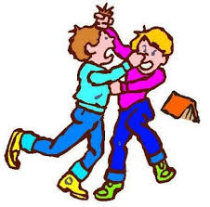



Коррекция агрессивного поведения подростков

Для того, чтобы работа по коррекции агрессивного поведения подростка была успешной, необходимо понять, какие мотивы преследует ребенок.
На этом этапе имеет смысл сотрудничество с психологом.
Специалист предложит комплексную работу с подростком и его родителями.
Поможет семье понять детские потребности, которые на данный момент удовлетворяются посредством агрессии.
Только осознание поможет детям и родителям отыскать более адекватный и здоровый путь получения желаемого.
Дети часто «отзеркаливают» общественную и социальную обстановку, в которой растут.
Меняться необходимо будет не только подростку, но и его родителям.

Конструктивные рекомендации родителям агрессивных подростков
Предлагаем вам придерживаться определенных правил в общении с подростком, которые позволят минимизировать риски агрессивных вспышек.
- Спокойное отношение к проявлениям ребенка крайне важно. Если агрессия была незначительной, лучше изящно уйти от реакции на нее. Можно изменить тему или согласиться с ребенком в этот момент, показать, что его поведение не разрушает вас и не меняет вашего к нему отношения.
- Постоянно акцентируйте внимание подростка на конкретных поведенческих проявлениях, но не на его личности. Помните, что ребенок не может быть плохим, негативно только его поведение в конкретный момент времени.
- Уточняйте, что чувствует ребенок во время агрессивной вспышки, акцентируйте его внимание на его собственных чувствах. Часто агрессия становится следствием страха, злости или обиды. Если подросток понимает, какое чувство наполняет его в этот момент, можно предлагать ему искать, как еще можно выразить нахлынувшие эмоции.
- Контролируйте собственное поведение и эмоции. Агрессивный родитель может стать триггером для аналогичного поведения подростка. Важно сохранять партнерские отношения. А сделать это может только спокойный, уравновешенный взрослый.
- Снижайте напряжение, избегайте проявлений, способных усилить накал страстей, откажитесь от насмешек и сарказма, не пытайтесь продемонстрировать власть, не приказывайте ничего ребенку, не давите, не выдвигайте жесткие требования и ни в коем случае не наказывайте подростка физически.
- На собственном примере показывайте, какое поведение может быть неагрессивным в одной и той же ситуации. Какие у подростка есть альтернативы поведения: заинтересованность, поиск поддержки, признание чувств и эмоций, возможности для их проявления, выработка совместных правил и инструкций к действию.


Агрессивный подросток

Конструктивные рекомендации родителям агрессивных подростков

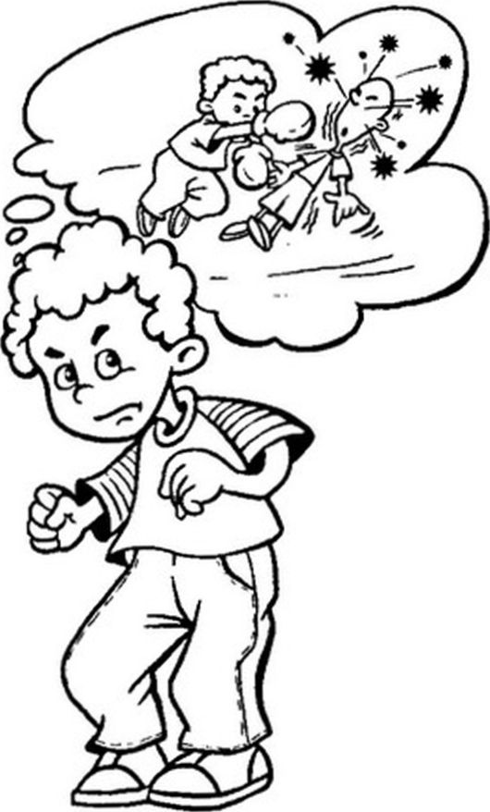

Коррекция агрессивного поведения подростков – длительный, кропотливый процесс, в котором от вас потребуется немало терпения и сил.

